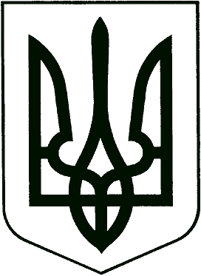
УКРАЇНА

Міністерство освіти і науки
Вінницька РАЙОННА ДЕржавна адміністрація
ВІННИЦЬКОЇ ОБЛАСТІ
ВІДДІЛ ОСВІТИ
Н А К А З

15 січня 2017 р. | м. Вінниця | № 03/а

Про встановлення батьківської
плати за харчування дітей
у навчально-виховних комплексах:
загальноосвітніх школах І-ІІ та І-ІІІ ст.-
дошкільних навчальних закладах

Відповідно до ст. 35 Закону України «Про дошкільну освіту», ст. 32 Закону України «Про місцеве самоврядування в Україні», Порядку встановлення плати для батьків за перебування дітей у державних і комунальних дошкільних та інтернатних навчальних закладах, затвердженим Наказом Міністерства освіти і науки України від 21.11.2002 року № 667, зареєстрованим в Міністерстві юстиції України 06.12.2002 року за №953/7241, рішення 38 сесії 7 скликання Вінницької районної ради від 18.01.2018 р. №393 «Про встановлення батьківської плати на 2018 рік» та з метою забезпечення повноцінного харчування дітей у навчально-виховних закладах Вінницького району,

НАКАЗУЮ:

1. Встановити батьківську плату на 2018 рік у навчально - виховних комплексах: загальноосвітніх школах І-ІІ та І-ІІІ ст. - дошкільних навчальних закладах Вінницького району за харчування дітей в розмірі 40% від 40 грн., що становить загальну суму харчування в день.
2. Батьківську плату встановити в розмірі 40% від вартості харчування дітей дошкільного віку на один день.
3. Від сплати за харчування звільняються:
- діти, із сімей, сукупний дохід яких на кожного члена за попередній квартал з урахуванням індексу зростання цін не перевищував рівня забезпечення прожиткового мінімуму;
- діти-сироти та діти, позбавлені батьківського піклування;
- діти-інваліди;
- діти із сімей, які отримують допомогу відповідно до Закону України «Про державну соціальну допомогу малозабезпеченим сім’ям»
- дітей, переміщених осіб з тимчасово окупованих територій;
- дітей, батьки яких є учасниками АТО.
4. Розмір батьківської плати за харчування дітей, у сім'ях яких виховується троє і більше дітей встановити 50 % від вартості харчування дітей дошкільного віку.
5. Оплата за харчування здійснюється лише за дні відвідування дитиною навчального закладу, за реквізитами:
МФО банку 802015
ЄДРПОУ 02141302
Банк ГУ ДКСУ у Вінницькій області
р/р № 35423281039081
6. Контроль за виконанням даного наказу залишаю за собою.

НАЧАЛЬНИК ВІДДІЛУ ОСВІТИ С.М.ТОМУСЯК

Вик. Медяна І.М.

ОЗНАЙОМЛЕНО:

В.о. головного бухгалтера

централізованої бухгалтерії

відділу освіти _________ О.Ф.Почвірна

